**Сцена первого события - Защита :**

***Временной период:*** 93 года назад, от настоящего времени игрового мира.

***Стилистика сцены:*** Киберпанк + Научная фантастика.

***Краткое описание:***

Каэлис готовит нападение на базу Синт’эр. В ответ Синт’эр отправляет через каньон подкрепление на базу. Каэлис узнаёт о подкреплении и отправляет на перехват боевой отряд. Отряду нападения удаётся настигнуть подкрепление прямо на выходе из ущелья. Один солдат из отряда подкрепления во время атаки находит осколок сферы. Отряд подкрепления (включая игрока) с боем успешно прорывается в город. В этот момент к базе Синт’эр подошли основные силы Каэлис и начали нападение на базу. Прибывшее подкрепление отправляется, на защиту базы. Через некоторое время, происходит выстрел энергии из ментальной установки, которая выводит из строя большинство сил нападения Каиэлиса (отряды Синт’эр экранированы от этого излучения). Это излучение аннулирует воздействия осколка сферы и запись прерывается. Сцена заканчивается.

***Возможные варианты развития:***

Игрок проходит через контрольную точку (вход в город) - успешное прохождение сцены (открывается вход во вторую сцену).

Игрок не проходит контрольную точку - неуспешное прохождение сцены (придётся проходить сцену заново).

На успех/неуспех окончания сцены не оказывает влияние возможная концовка сцены: смерть игрока или выстрел из установки.

*Пример разрушенного города:*

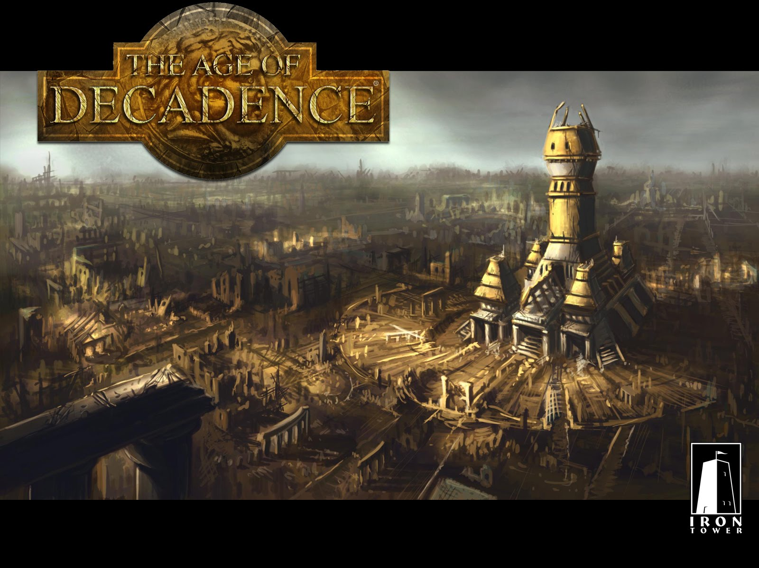

…………………

После успешного окончания сцены, игрок оказывается снова в начальной сцене, и, если он прошел достаточно далеко, то на начальной сцене становится доступен разлом, перемещающий на следующую сцену.